Prénom : …………..………. | Date : …………………………………………………..

 | Le petit Prince – Antoine de SAINT-EXUPERY (28 - T)

(Chapitre XVIII)

Le petit prince traversa le désert et ne rencontra qu'une fleur. Une fleur à trois pétales, une fleur de rien du tout...
- Bonjour, dit le petit prince.
- Bonjour, dit la fleur.

- Où sont les hommes ? demanda poliment le petit prince.
La fleur, un jour, avait vu passer une caravane :
- Les hommes ? Il en existe, je crois, six ou sept. Je les ai aperçus il y a des années. Mais on ne sait jamais où les trouver. Le vent les promène. Ils manquent de racines, ça les gêne beaucoup.
- Adieu, fit le petit prince.
- Adieu, dit la fleur.
(Chapitre XIX)

Le petit prince fit l'ascension d'une haute montagne. Les seules montagnes qu'il eût jamais connues étaient les trois volcans qui lui arrivaient au genou. Et il se servait du volcan éteint comme d'un tabouret. "D'une montagne haute comme celle-ci, se dit-il donc, j'apercevrai d'un coup toute la planète et tous les hommes..." Mais il n'aperçut rien que des aiguilles de roc bien aiguisées.

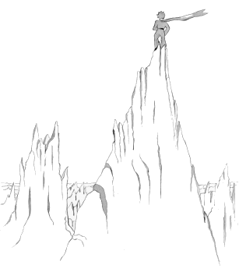 | - Bonjour, dit-il à tout hasard.  - Bonjour... Bonjour... Bonjour... répondit l'écho.  - Qui êtes-vous ? dit le petit prince.  - Qui êtes-vous... qui êtes-vous... qui êtes-vous... répondit l'écho.  - Soyez mes amis, je suis seul, dit-il.  - Je suis seul... je suis seul... je suis seul... répondit l'écho.

« Quelle drôle de planète ! pensa-t-il alors. Elle est toute sèche, et toute pointue et toute salée. Et les hommes manquent d'imagination. Ils répètent ce qu'on leur dit... Chez moi j'avais une fleur : elle parlait toujours la première... »

…

